유니티 6.3에서 포톤 서버 사용

사용할 버전 Photon Fusion 2

Photon Fusion의 특징
방식 | 구조 | 특징
Shared | 여러 클라이언트가 State Authority 공유 | 구현 쉬움
Host | 한 플레이어가 서버 + 클라이언트 | 호스트 구조와 제일 유사
Server | 별도의 전용 서버 | 가장 안정적이지만 서버 운영 필요
Host Mode가 제일 유력

유니티 내에서 설정 방법
1. Photon 계정 생성
Photon Dashboard에서 Fusion 2 AppId를 생성한다.
2. Fusion SDK 설치
Fusion 2 SDK를 Unity 프로젝트에 넣는다
3. PhotonAppSettings 설정
프로젝트에 AppId를 등록한다.

Photon이 해주는 것
연결, 세션 관리
상태 동기화
이벤트 다른 유저에게 전달
Prediction / Rollback
직접 개발해야 하는 것
게임 규칙
서버 권한(클라이언트는 input만 전송, 판정을 host가)
Host Migration(일부 지원)

실제 사용 화면(기본 세팅)
(참고한 자료 – photon engine 공식 문서
https://doc.photonengine.com/ko-kr/fusion/v2/tutorials/host-mode-basics/1-getting-started)
0 – 계정 생성
https://dashboard.photonengine.com/ko-kr에서 계정 생성
1 – SDK 다운로드
https://doc.photonengine.com/ko-kr/fusion/v2/getting-started/sdk-download
에서 다운로드
다운로드된 파일은 unity package file이고 나중에 에셋으로 import
2 – 요구 사항 확인
유니티 6버전 이상을 사용할 것이므로 해당 자료와 무관
3 – 빈 프로젝트 생성
빈 프로젝트 생성
4 – 에셋 직렬화
Edit > Project Settings > Editor > Asset Serialization > Mode에서 Force Text로 설정
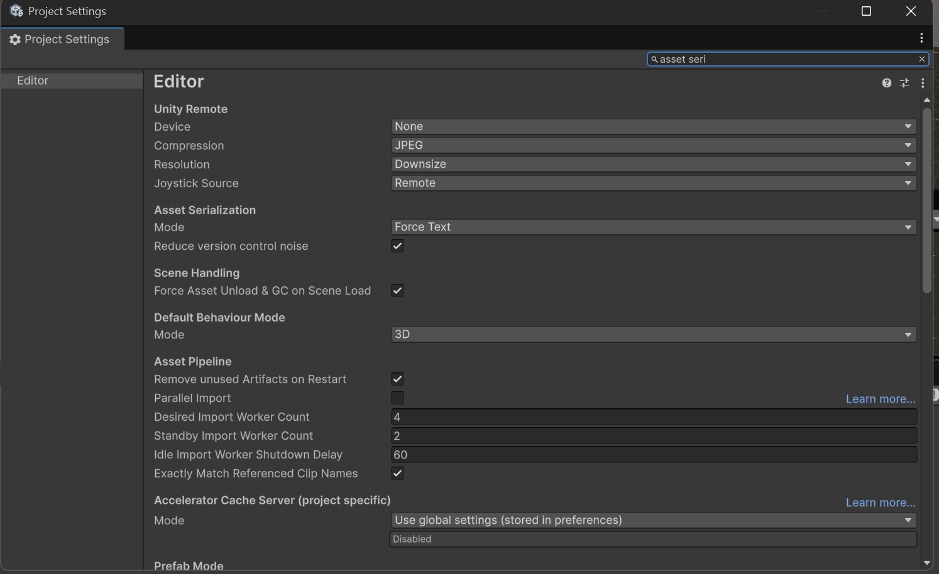
5 – Mono Cecil 설치
Window > Package Manager > Click the + icon > Add package from git URL
com.unity.nuget.mono-cecil@1.10.2를 추가
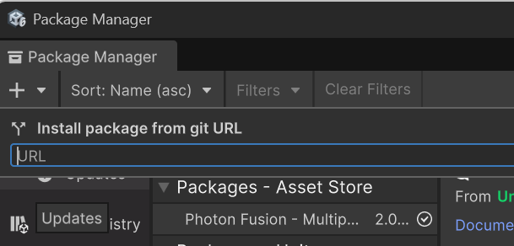
6 – SDK 임포트
Assets > Import Package > Custom Package로 임포트
7 – App ID 생성
https://dashboard.photonengine.com/ko-kr/app/create 에서
애플리케이션 유형 선택 – 멀티플레이어 게임
Photon 종류 – Fusion
Select SDK Version – Fusion 2로 설정 후 “작성하기” 클릭
사용 중인 Photon Cloud 어플리케이션에서 애플리케이션의 App ID 복사
8 – App ID 추가
Window > Fusion > Fusion Hub에서 App ID 붙여넣기

실제 사용 화면(방 생성)

